暨南大学本科实验报告专用纸
课程名称 高级语言程序设计 成绩评定
实验项目名称 编程实验一 指导教师 张鑫源
实验项目编号 108 实验项目类型 c语言编程 验地点 家
学生姓名 张晓彤 学号 2019051119
学院 智能科学与工程学院 系 专业 信息安全
实验时间 2020 年 3 月 4 日 午～ 月 日 午 温度 ℃湿度
- 实验目的
搭建编程环境，编写两个程序
- 实验内容和要求
  - 安装编程环境（Visual Studio 2017）
  - 输出“Hello world”，
  - 由用户输入三个数字，输出最大的三个数字
- 主要仪器设备
仪器：计算机
实验环境：Visual Studio 2017
- 源程序
    - 输出“Hello world”
#include <stdio.h>

int main()
{
printf("Hello world");
}
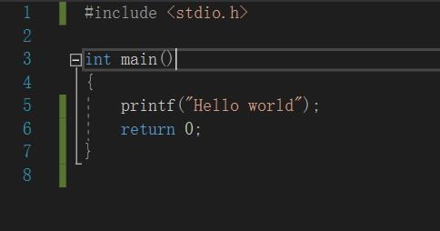
    - 用户输入三个数字，输出最大的三个数字
1．
#include <stdio.h>
int main()
{
printf("请输入三个数字并用逗号隔开(如33,43,54)\n");
int max(int x, int y, int p);
int a, b, c, d;
scanf_s("%d,%d,%d", &a, &b, &c);
d = max(a, b, c);
printf("max=%d", d);
return 0;
}

int max(int x, int y, int p)
{
int q,s;
if (x > y)q = x;
else q = y;
if (q > p)s = q;
else s = p;
return (s);
}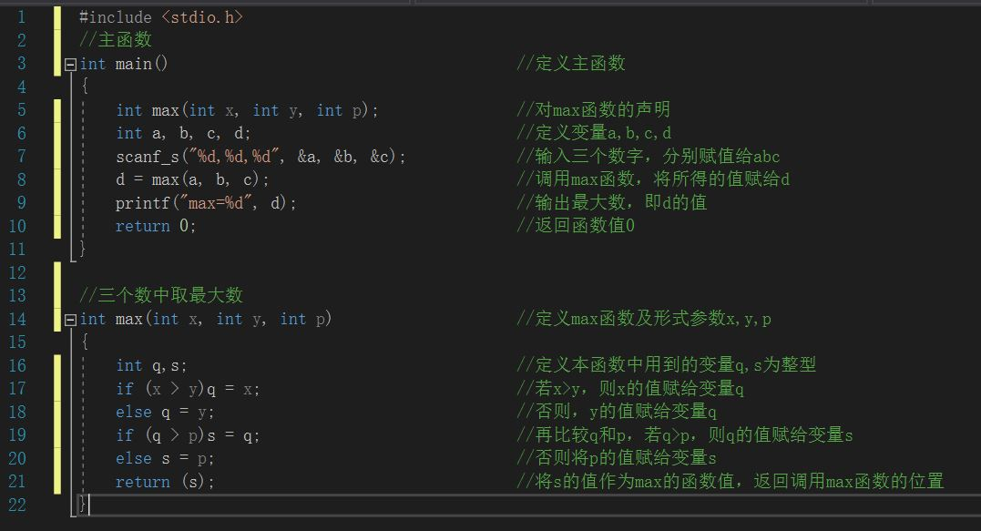
2. 或者max函数修改如下所示可减少一个变量s
int max(int x, int y, int p)
{
int q;
if (x > y)
if (x > p)q = x;
else q = p;
else
if (y > p)q = y;
else(q = p);

return (q);
}
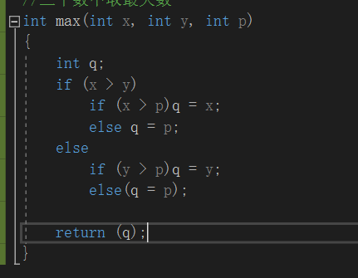
- 实验步骤与调试
  - 安装编程环境（Visual Studio 2017）
- 安装：于Windows自带的软件管家中下载Visual Studio并安装了c和c++的相关环境
- 创建空项目：打开Visual Studio 2017，选择新建项目，选择空项目，点击确定
- 创建c++文件：在资源文件中右击添加新建项，选择c++文件，成功搭建编程环境
  - 输出“Hello world”
输入程序后进行编译运行，第一次不小心漏掉return 0，依旧能输出正确结果，后经检查修改了。
  - 由用户输入三个数字，输出最大的三个数字
      - 输入程序后首次编译运行，失败，系统提示需要将scanf换成scanf_s,替换之后，编译运行成功
      - 在运行的过程中输入三个数字发现输出的最大数均为第一个数字，后排查原因，发现是因为输入的数字之间用空格而没有用逗号隔开
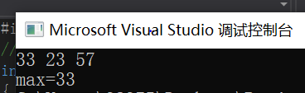
      - 运行时用逗号隔开数字之后，运行成功
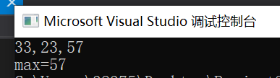
      - 为了防止用户输入数据格式不正确造成错误结果，在开头加入输入数据的提示语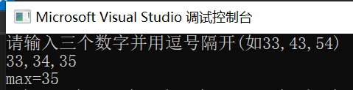
      - 为了理解各行程序的意义，加入了注释，将每行程序的作用进行说明
      - 进行程序优化，减少max函数中的一个所需的新增变量
- 实验结果与分析
1.实验输出Hello world
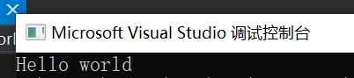
2.实验输入几组不同数据，且最大数放于不同三个位置之后，结果均正确。
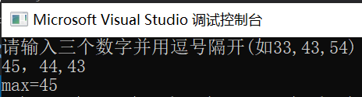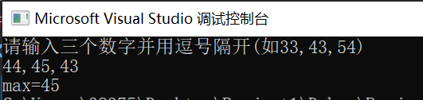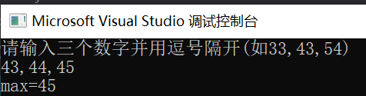
暨南大学本科实验报告专用纸(附页)

